|  |  |  |  |  |  |
| --- | --- | --- | --- | --- | --- |
|  | | **작성자** | **2015182016손채영**  **2015184013서채원**  **2015184024지은혜** | **팀명** | Allday |
| **주차** | **2-3주차** | **기간** | **2019.1.14 ~2019.1.21** | **지도교수** | **정 내 훈**(서명) |
| **이번주 한일** | * **서채원**  1. 점프 수정 2. FBX Model import 및 render 3. 업어주기 시스템 구현 4. light추가  * **지은혜**  1. 내용을 추가하세요  * **손채영**  1. 내용을 추가하세요 | | | | |

**<상세 수행내용>**

* **서채원**
  + - 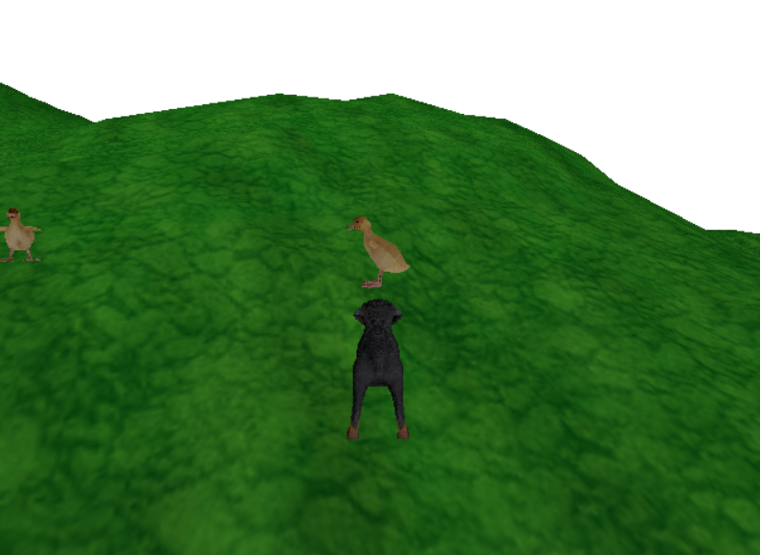
  + 유니티로 fbx파일을 directx 환경에서 import할수 있는 파일로 extract
  + Fps를 60으로 고정시키고 점프 구현 방식을 수정하여 항상 일관된 속도로 움직일수 있도록 수정
  + Light 쉐이더 추가
* **손채영**
  + - 내용을 추가하세요
* **지은혜**
  + 내용을 추가하세요

|  |  |  |  |
| --- | --- | --- | --- |
| **문제점 정리** | **- 서채원**  1. 조명, 그림자 쉐이더와 terrain 쉐이더의 코드가 혼선이 옴.  **- 지은혜**  1. 오리의 털을 표현하는 것이 어렵고, 시간이 오래 걸림  **- 손채영** | **해결 방안** | **- 서채원**  **- 지은혜**  1. YouTube 강좌를 통해 공부  2. 구글링을 통해 정보 습득  **- 손채영** |
| **다음 주차** | **3-4주차** | **다음 기간** | **2019.1.14-2019.1.21** |
| **다음주 할 일** | 1. Terrain 위에 그림자가 뜨도록 하기 2. Unity로 맵 제작 3. 클라이언트 간 주고받을 정보들 파악, 프로토콜로 정의 | | |
| **지도교수**  **Comment** |  | | |